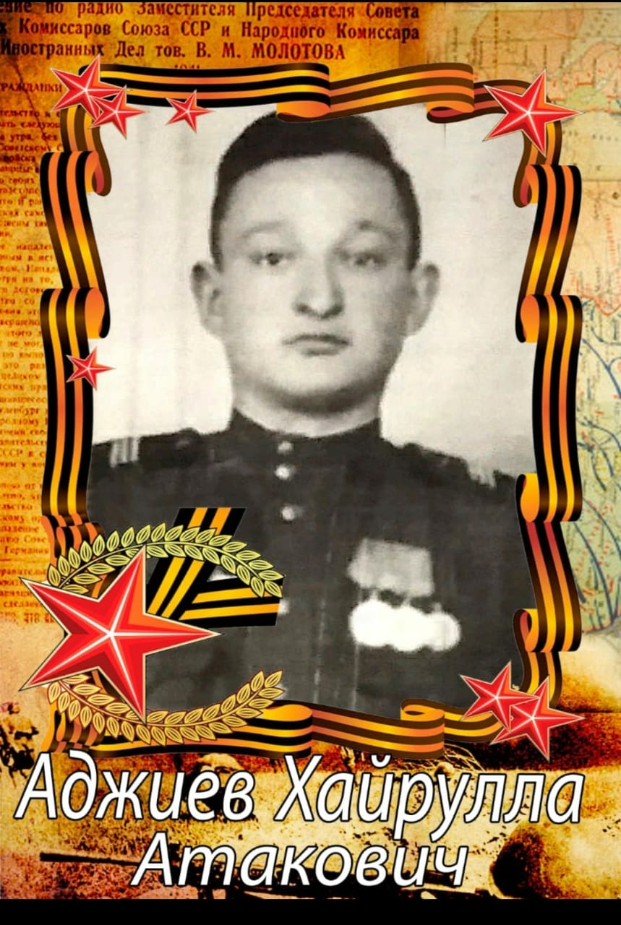

Хайрулла Атакович Аджиев.
Дата рождения:1923г
Место рождения: Дагестанская АССР, Бабаюртовский район, с. Бабаюрт.
Время поступления на службу: 22.06.1942г
Место призыва: Джамбульский РВК, Казахская ССР, Джамбульская область, джамбульский район.
Воинское звание на момент награждения: рядовой.ефрейтор, сержант,
Место службы: 81 сд 101ск 38А УкрФ; 81 сд 61А БелФ; 81 сд 1 гв. А 4 УкрФ; 81 сд 38А 4УкрФ
Чем награждён:
1Орден Красной Звезды.
Дата совершения подвига: 24.12.1943г
2. Медаль «За отвагу»
Дата совершения подвига: 16.02.1944г
3. Орден Красной Звезды.
Дата совершения подвига: 10.11.1944г
4. Медаль «За отвагу»
Дата совершения подвига: 08.02.1945 вручение 02.03.1945г
Место службы: 81 сд 38 А 4 УкрФ
5. Орден Отечественной войны II степени
Дата совершения подвига: 19.03.1945г вручение 09.04.1945г
Воинское звание на момент награждения: сержант
Место службы: 81 сд 1 гв. А 4 УкрФ.

Аджиев Хайрула Атакович
Родился 9 сентября 1923 года в селе Бабаюрт Бабаюртовского района Дагестанской АССР. 22 февраля 1935 году его семья была репрессирована в Казахскую ССР, Джамбульскую область, Джамбульский район.
На момент начала ВОв Аджиев Хайрулла проходил службу в армии. Летом 22 июня 1943 года был призван в ряды Красной армии и определен в 81 стрелковую дивизию 61А Белорусского фронта.. Далее проходил службу в 81 сд 101ск 38А УкрФ; 81 сд 1 гв. А 4 УкрФ; 81 сд 38А 4УкрФ
Сапер – разведчик, участник битвы на Курской дуге. Он прошел много километров военных дорог. Прошел всю Европу. Освобождал Польшу, Чехословакию. Был ранен . За годы войны пленил 32 «языка».
За проявленную отвагу и героизм в годы войны он награжден Орденом Красной Звезды – 24.12.1943г и 10.11.1944г
Награжден медалью «За отвагу» - 16.02.1944г и 02.03.1945г
Награджен Орденом Отечественной войны 2 степени -09.04.1945г
В мае 1945 года ему объявлена благодарность И. Сталиным
В послевоенные годы он прошел трудовой путь в совхозе «Дагестан» родного Бабаюрта. Далее в разных организациях села и района.
Именем Хайруллы Аджиева названа одна из улиц села Бабаюрт. Его имя высечено на памятной доске у мемориала Неизвестного солдата в родном селе Бабаюрт.
Потомки и односельчане гордятся Аджиевым Хайруллой Атаковичем и чтят его память.

Героический путь.
1.1941г – Служба в рядях Красной Армии.
2. 1942г – Призван в ряды Красной Армии 81СД 61 А Белорусского фронта

3. 1943г - награжден Орденом Красной Звезды.
4. 1944г - награжден Орденом Красной Звезды и медалью «За отвагу».
5. 1945г - награжден Медалью «За отвагу» и Орденом Отечественной войны 2 степени
6.1947-1974 год проработал в разных организациях села Бабаюрт.
7.2017г – его именем названа одна из улиц с. Бабаюрт.
Погибших за нашу отчизну героев
Венчает бессмертьем родная страна:
Пусть первыми в наших полках перед строем
Всегда называются их имена!
Герои бессмертны! Они — наше знамя.
Когда в небеса мы уходим на бой,
Их светлые тени летят вместе с нами,
Наш строй направляя в простор голубой.
Сражаясь за наше священное дело,
Мстя вражьей орде за сирот и за вдов,
Бесстрашные соколы гордо и смело
За Родину отдали чистую кровь.
На празднике мира — им первое место:
В грядущей победы торжественный миг
Мы скажем «Спасибо!» друзьям нашим честным
И вспомним высокие подвиги их.

